使用前，需要从nodej.s官网下载最新的node.js，在进行环境变量等相关的配置。

**1、文件夹和文件作用解释：**

backend是后端项目的文件夹

frontend是前端项目的文件夹

student.sql是备份的数据库

execute statement.sql是数据库相关的sql语句

start.bat是启动前后端的批处理文件

**2、配置步骤**

在完成node.js的配置后，**分别**进入backend和frontend执行：

**npm install**

来进行相关依赖文件的下载。

**3、运行步骤**

下载完相关依赖后，双击运行**start.bat** ，等待启动前后端。

前端启动后的命令行界面如下：

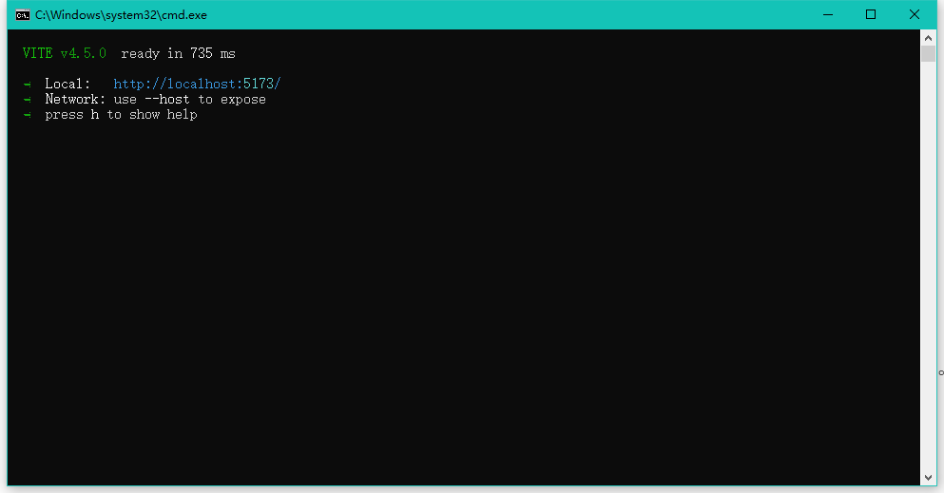

将local后的地址复制到浏览器中，即可打开前端界面

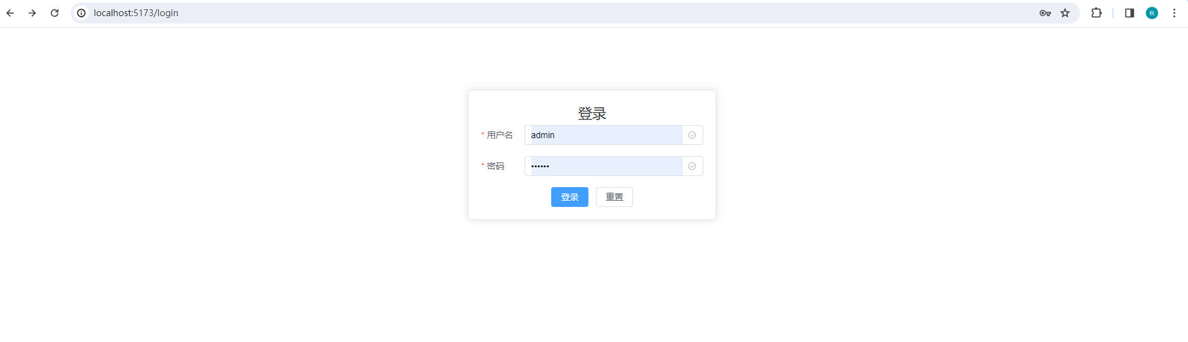

进入后，登陆用户名和密码即可进入

**管理员：用户名：admin 管理员密码：123456**

**测试学生：用户名：40000001 学生密码：123456**